Jönköping Marathon 2019
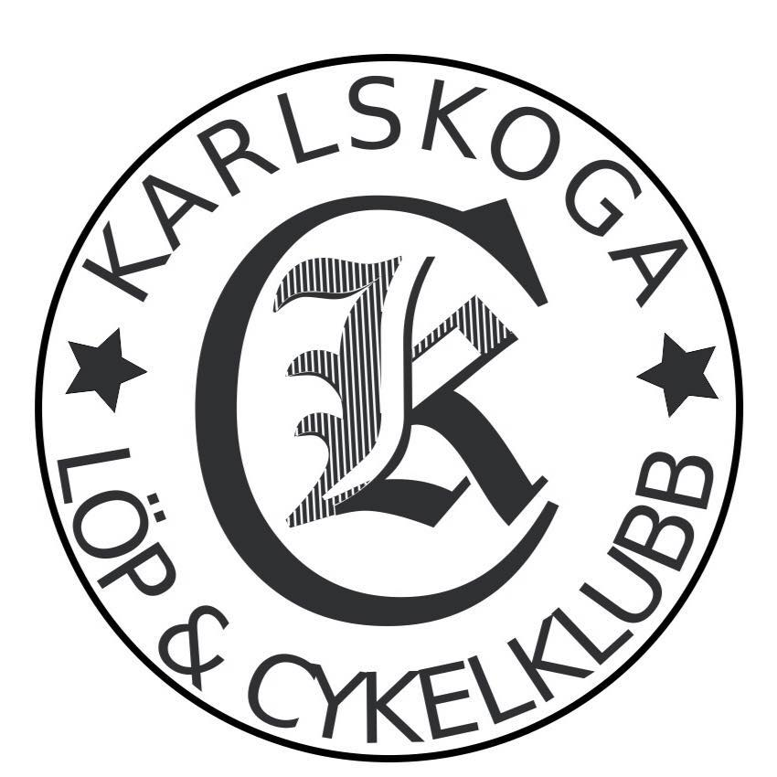

2019-08-24

Resultat Karlskoga LCK:

Marathon Män

281 (363 totalt) Lennart Börjesson -68 4:42.34

Segertid Män: 2:49.36
Antal i mål Män: 348
Segertid Kvinnor: 3:05.04
Antal i mål Kvinnor: 120
Antal i mål Totalt: 468

